Wie kann ich h5p-Aktivitäten kopieren oder sichern?

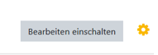In einem bereits erstellten Kurs befinden sich einige h5p-Aktivitäten. Mit „Bearbeiten einschalten“ und direkt bei der h5p-Aktivität „Bearbeiten – Duplizieren“ können diese relativ einfach im gleichen Kurs verdoppelt werden.

**1**

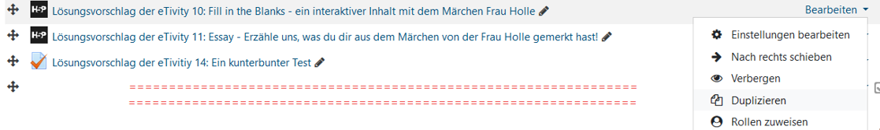

Wie bekommt man aber die h5p-Aktivitäten in einen anderen Kurs?

Lösung 1: h5p-Kopieren und Einfügen über die Zwischenablage

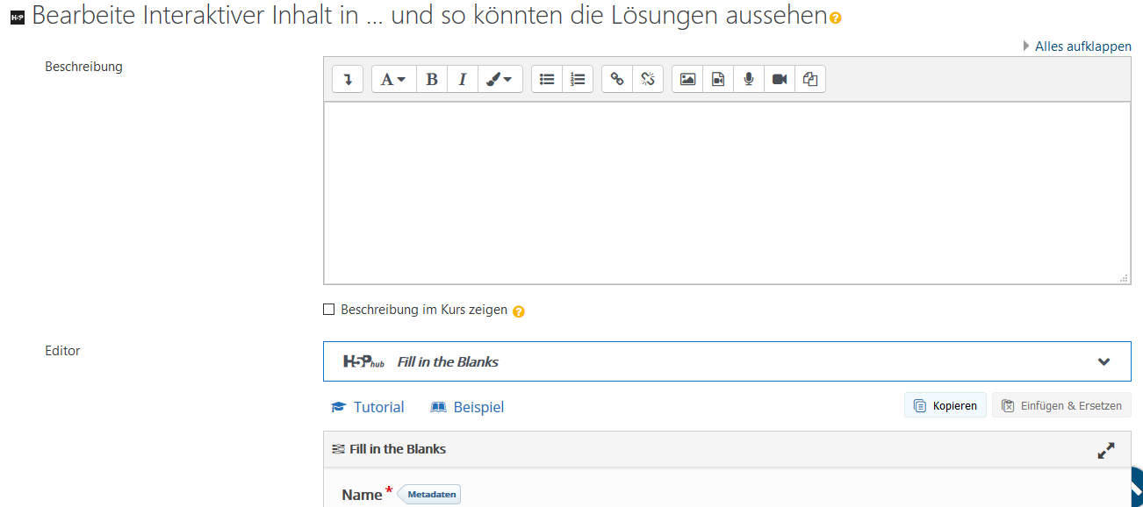Folgende Ausgangslage: Im Quell-Kurs liegt eine h5p-Aktivität, welche über Bearbeiten 🡺 Einstellungen bearbeiten für die Konfiguration geöffnet wurde. Direkt unter der Bezeichnung der h5p-Aktivität befindet sich die Schaltfläche „Kopieren“, welche die gesamte h5p-Aktivität in die computereigenen Zwischenablage kopiert. Im noch leeren Ziel-Kurs kann, genau gleich wie im Quell-Kurs, dieselbe Einstellung aufgerufen werden. Hier verwendet man jedoch die Schaltfläche „Einfügen und Ersetzen“.

Das war’s dann auch schon!

Lösung 2: „Taste herunterladen“ aktivieren

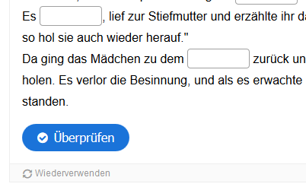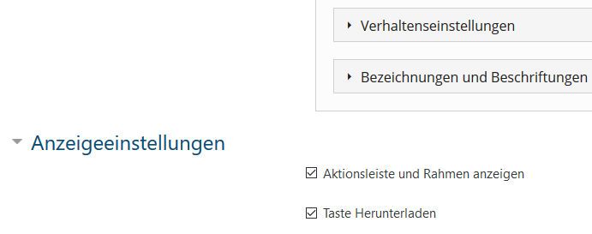Beim Erstellen der h5p-Aktivität wurden die beiden Einstellungen „Aktionsleiste“ und hier ganz wichtig „Taste herunterladen“ eingeschaltet. Damit taucht dann bei ganz normaler Verwendung der Aktivität unterhalb die Schaltfläche „Wiederverwenden“ auf. Diese ermöglicht einen Download unserer h5p-Aktivität in Datei-Form. Diese Datei kann dann in einem weiteren Kurs wieder hochgeladen werden.

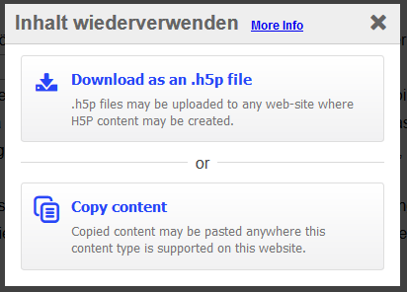

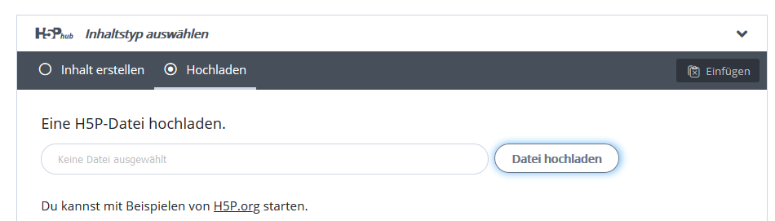

Bonushinweis

Lösung 3: h5p-Aktivität von einem Kurs zum anderen importieren

Dafür gibt es eine eigene Anleitung